Національний технічний університет України

«Київський політехнічний інститут імені Ігоря Сікорського» Факультет інформатики та обчислювальної техніки

Кафедра інформаційних систем та технологій

# Лабораторна робота № 7

з дисципліни «Теорія розробки ПЗ»

Тема: ШАБЛОН «MEDIATOR», «FACADE», «BRIDGE», «TEMPLATE METHOD»

|  |  |
| --- | --- |
| Виконав:  студент групи ІА-14  Заславський Вадим  Дата здачі ____________  Захищено з балом ___________ | Перевірив: Мягкий М.Ю. |

Київ, 2023

Тема: ШАБЛОН «MEDIATOR», «FACADE», «BRIDGE», «TEMPLATE METHOD»

***Завдання.***

1. Ознайомитися з короткими теоретичними відомостями.

2. Реалізувати частину функціонала робочої програми у вигляді класів і їх взаємодій для досягнення конкретних функціональних можливостей.

3. Застосування одного з даних шаблонів при реалізації програми.

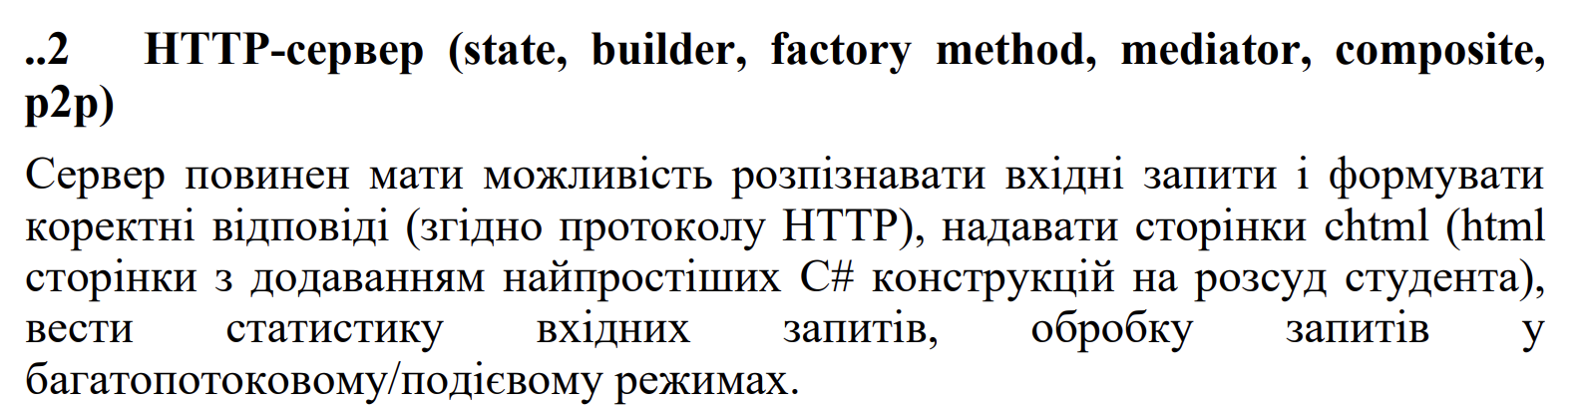

Реалізація шаблону проектування "Mediator" для управління взаємодією між компонентами сервера в Java. Цей шаблон зменшує зв'язність між класами, використовуючи клас-посередник.

IMediator: Інтерфейс для посередника, який визначає метод notify для спілкування між компонентами.

ServerMediator: Конкретний посередник, який координує взаємодію між різними компонентами, такими як сервер, контролер, сервіси. Цей клас містить логіку визначення реакції на різні події.

Компоненти: Класи, як-от Controller, що взаємодіють з іншими компонентами через посередника. Наприклад, після обробки запиту, Controller може сповістити інші компоненти про цю подію через mediator.notify.

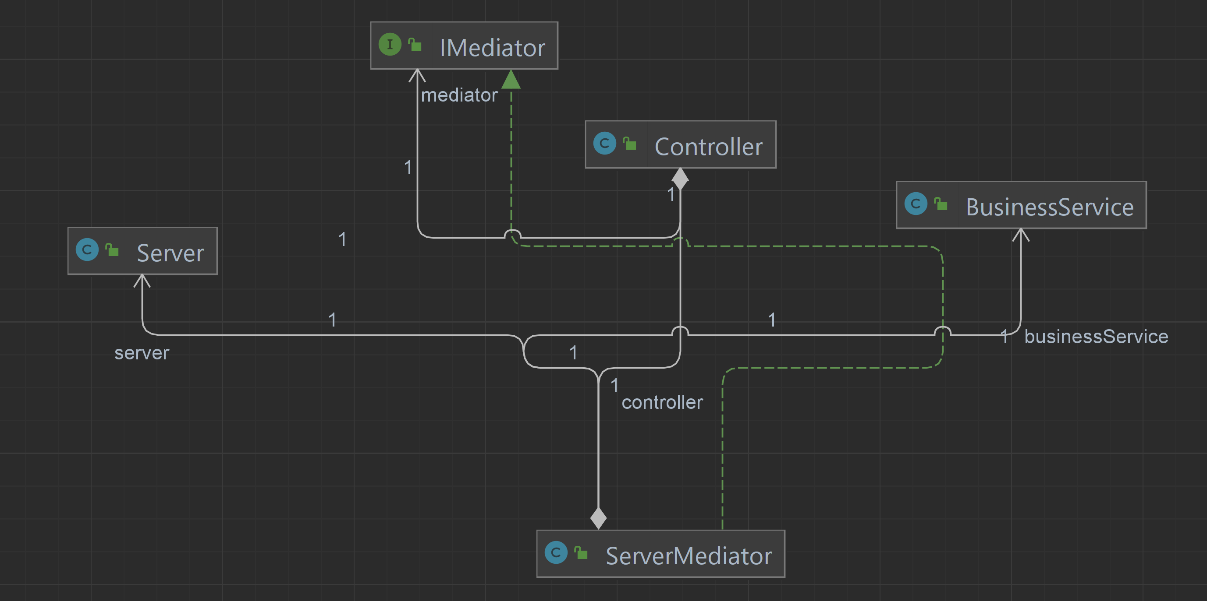

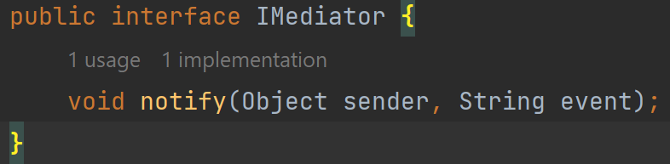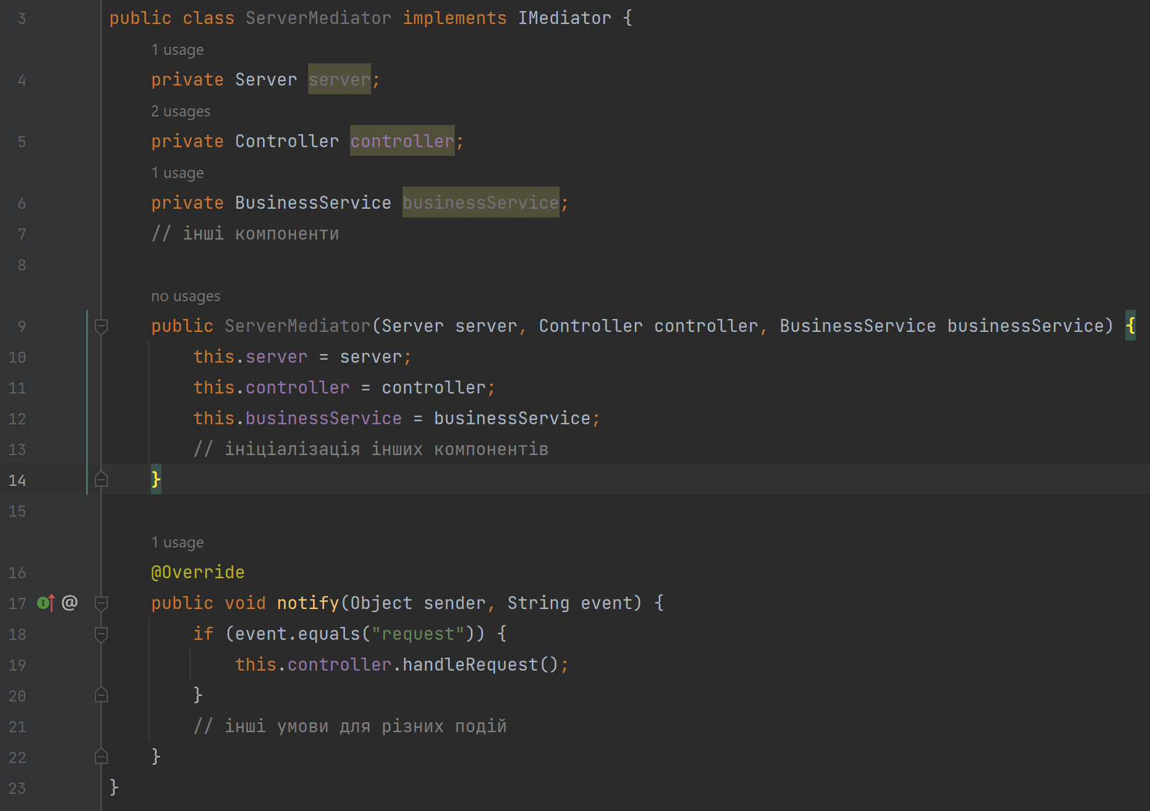

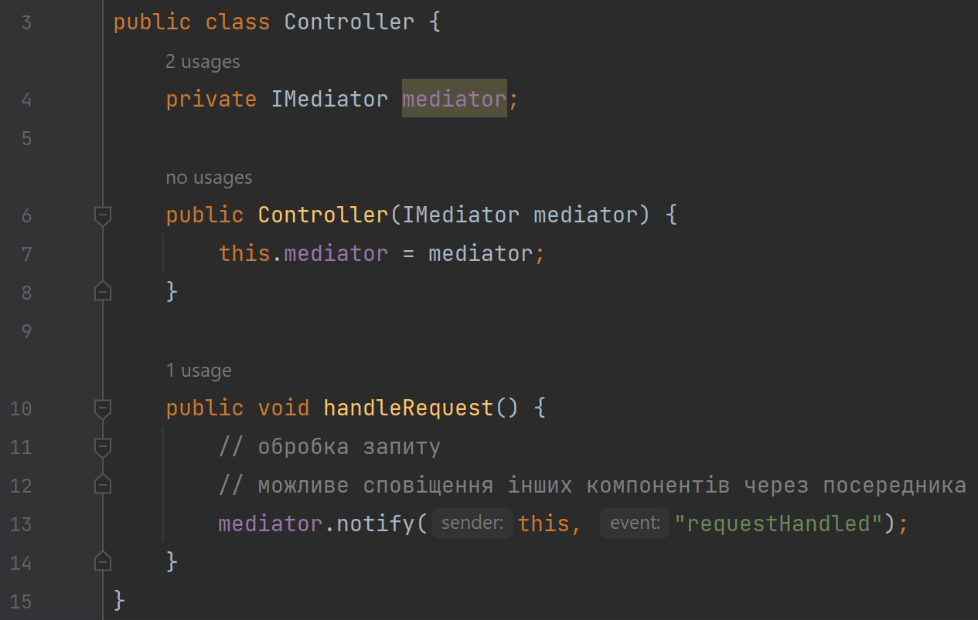

**Висновок:** При виконані лабораторної роботи реалізував патерн Mediator.